SECRETARIA MUNICIPAL DE ASSISTÊNCIA SOCIAL DE REDENTORA.
ATRIBUIÇÕES DA SECRETARIA:
A administração municipal está preparando o evento em comemoração ao DIA INTERNACIONAL DA MULHER – 08 de março. Primeira reunião de planejamento do XVIII Encontro da Mulher Redentorense foi realizada na manhã do dia 26 de janeiro, na Secretaria Municipal de Assistência Social.
Participaram do encontro a Primeira Dama Marilei Vigne, a Secretaria Municipal de Educação e cultura Anilva Giacobbo, a Professora Marcia Marques, a Assistente Social Marinês Camargo e a Coordenadora do Cras Sagrada Família Paola De Melo.
Ficou definido que o evento será realizado no dia 11 de março, provavelmente no Salão Paroquial. O encontro das mulheres contará com palestra, apresentação do Grupo de Idosos Amizade, distribuição de brindes e lanches, além da disponibilização de transporte para mulheres do interior.
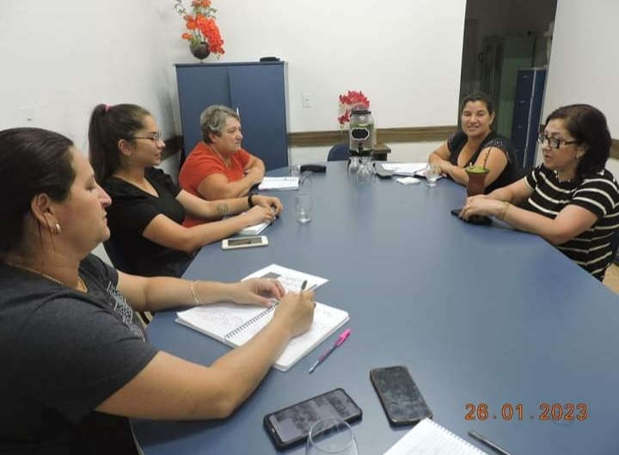
A homenagem a mulheres promovida pela Administração Municipal é tradicional em redentora.
Exército Brasileiro realiza seleção complementar.
A seleção complementar dos jovens redentorenses alistados no serviço militar em 2022 e que haviam sido aprovados na seleção geral no ano anterior, ocorreu na última segunda-feira, dia 30 de janeiro de 2023, no Salão Paroquial da Igreja Católica.
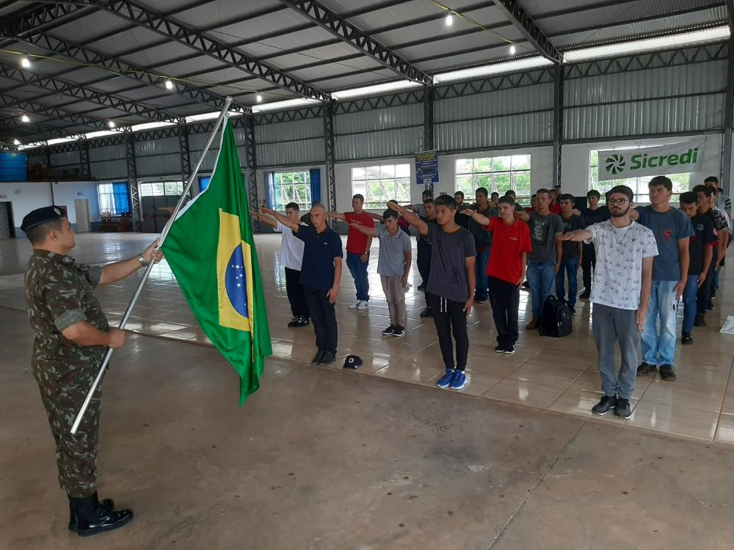
A seleção complementar teve como responsável o I Tenente José Luís Scolari Biasi e sua equipe. O prefeito Denilson Machado da Silva (Belô) compareceu ao local para recepcionar o I Tenente. A secretária da Junta de Serviço Militar, Simone Thayse Pereira, deu suporte aos militares.
Segundo Simone, dos 38 jovens aptos na primeira etapa, compareceram 37. Destes, 8 irão embarcar para o IX Batalhão Logístico de Santiago (RS) neste mês.
Os jovens dispensados realizaram, ainda no dia 30, o juramento á Bandeira, e deverão comparecer á Junta de Serviço Militar na data marcada em seu comprovante de alistamento para solicitar o Certificado de Dispensa de Incorporação.
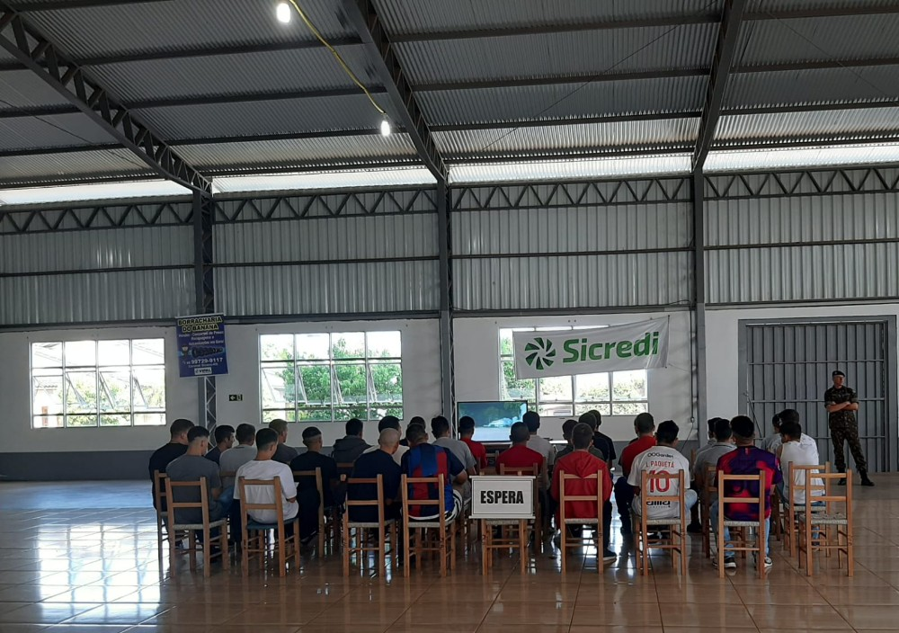
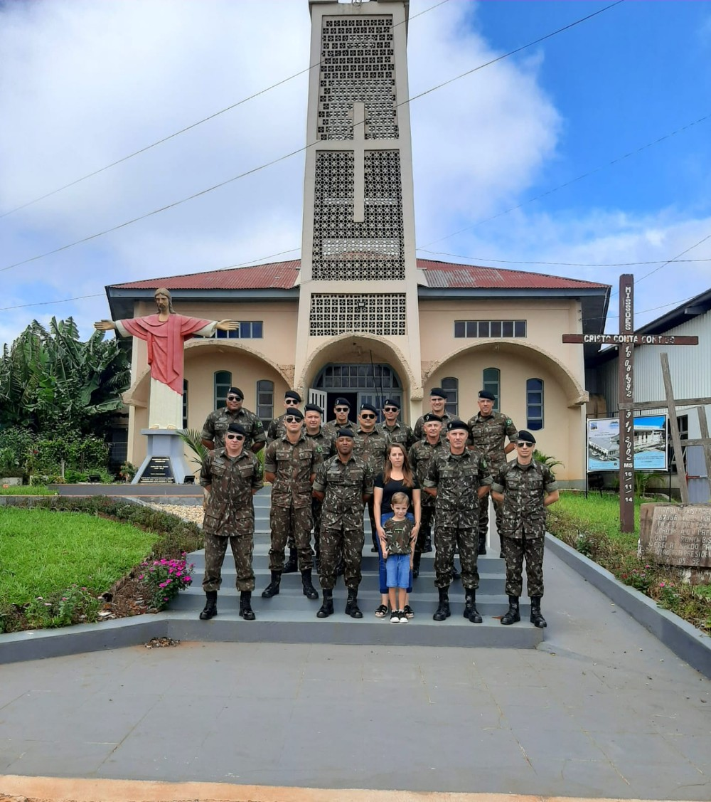
CONSELHO TUTELAR DE REDENTORA
ESTADO DE RIO GRANDE DO SUL

Levantamento de atendimento:
Conselho tutelar:
Janeiro/2023:

MÊS | OFÍCIOS  RECEBIDOS | OFÍCIOS  EXPEDIDOS | RELATÓRIOS | ATENDIMENTOS DIVESOS (DISQUE 100, CELULAR DO CT ATENDIMENTO PRESENCIAL, DP)
JANEIRO | 12 | 7 | 8 | 24

No mês de janeiro o Concelho Tutelar recebeu notificações do Ministério Público informando o arquivamento de procedimentos administrativos que haviam sido aberto por solicitação do CT, visto que haviam sido resolvidos. Ainda, recebemos informações da Delegacia de Polícia, envolvendo menores de idade de idade, as quais foram remetidas ao órgão ministerial que nos orientou indicando as providências a serem tomadas. Atendendo situações envolvendo denúncias anônimas, remetendo ofícios e relatórios ao Ministério Público, bem como respondendo o referido órgão nas solicitações que foram feitas para atualizar os procedimentos já instaurados. No PLATÃO , houve ligações realizadas e recebidas, algumas com a intenção, ainda , foi realizada diversas comunicações com outros Concelhos Tutelares de outros municípios, havendo cooperação entre os órgãos para a resolução de casos em abertos.

Prefeitura Municipal de Redentora/RS
Secretaria Municipal de Assistência Social
CRAS Sagrada Família

Relatório de Atendimentos Janeiro/2023:
O CRAS – Centro de Referencia em Assistência Socail atende as pessoas em situação de vulnerabilidade e risco social, como, a ausência de renda, acesso precário aos serviços, vínculos familiares e comunitários fragilizados.
Durante o mês de janeiro devido as férias escolares, os trabalhos desenvolvidos no CRAS apresentam uma diminuição no seu fluxo, mesmo assim a equipe de profissionais se esforça para seguir proporcionando um bom atendimento e atividades.
Semanalmente ocorrem as oficinas de Música, artesanato e Tae-kwon-do para crianças e adolescentes, o grupo de idosos Amizade também ocorre semanalmente, as mulheres participantes do grupo de artesanato estão sendo atendidas quinzenalmente, e as crianças de 0 a 6 anos também são atendidas quinzenalmente na brinquedoteca do CRAS.
No mês de Janeiro foram desenvolvidas atividades no CRAS referentes aos Grupos do Serviço de Convivência e Fortalecimento de Vínculos (SCFV) e também do Programa de Atenção Integral a Família (PAIF).
Também são realizados atendimentos individualizados de Psicóloga, assistente social, encaminhamentos para atualização e inclusão no cadastro único, confecção de carteirinha do idoso e encaminhamento para BPC. Ainda são realizadas visitas domiciliares, sendo no mês de janeiro o total de 12 visitas domiciliares.
Além das atividades rotineiras também são desenvolvidas outras atividades para o benefício da comunidade, palestras, oficinas e rodas de conversas, onde os profissionais estão à disposição para sanar dúvidas e dar os encaminhamentos necessários para os participantes.
Foram realizados no mês de janeiro o total de 312 atendimentos individualizados, pela equipe técnica do CRAS, incluindo encaminhamentos para benefícios, atualizações cadastrais e orientações.

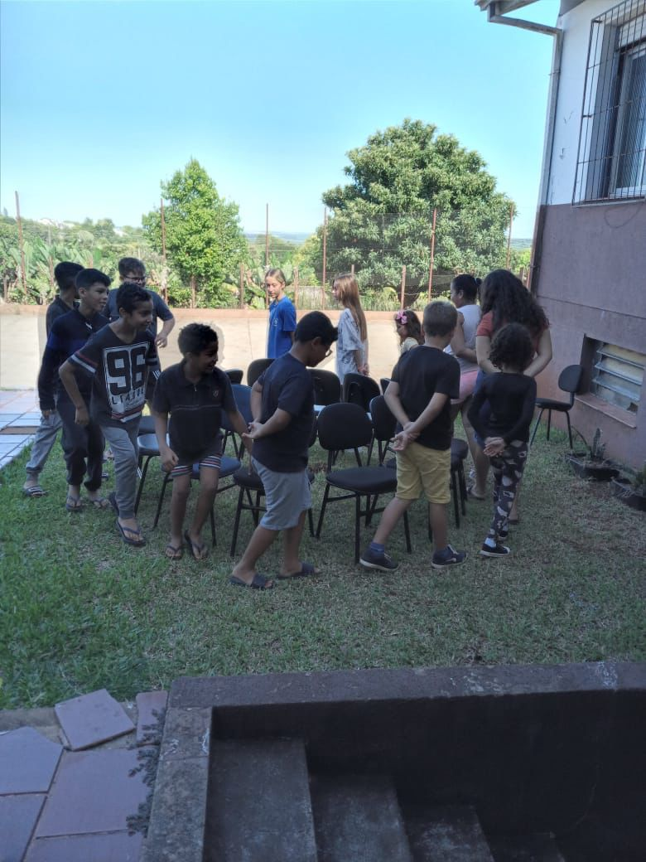

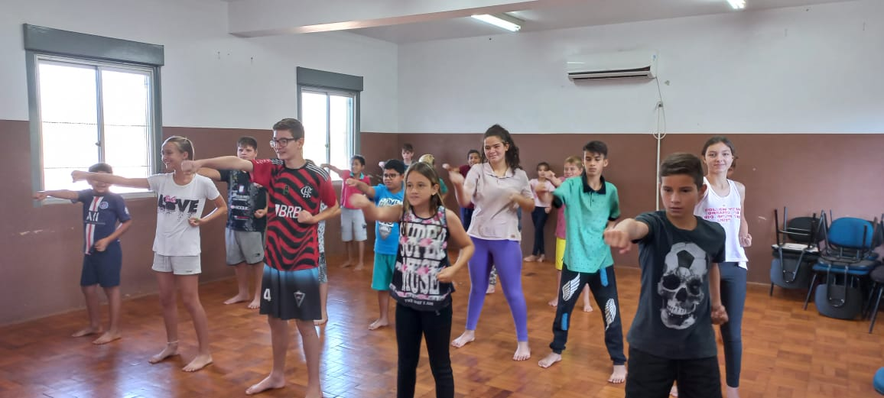

O MÊS DE JANEIRO SE ENCERRA COM OS SEGUINTES RESULTADOS DE ATENDIMENTOS DA SECRETARIA DE ASSISTÊNCIA SOCIAL E CRAS:
ASSISTÊNCIA SOCIAL:453
CRAS:312
CONSELHO TUTELAR:47
NO SETOR DE DOCUMENTAÇÃO E JUNTA MILITAR:152 ATENDIMENTOS
ASSISTENTE SOCIAL: 146 ATENDIMENTOS
SETOR DE BOLSA-FAMÍLIA: 151 ATENDIMENTOS

